附件1：

云培训直播课程操作手册

一、电脑端登录操作手册
1、课程示例链接：
https://peixunlive.zhaopin.com/#/login?loginType=3&liveId=db169ac0-8d5b-11eb-8b53-92939f802b84
密码：0417
2、操作步骤：
（1）将链接复制粘贴到电脑端的“谷歌”浏览器，出现如下页面：
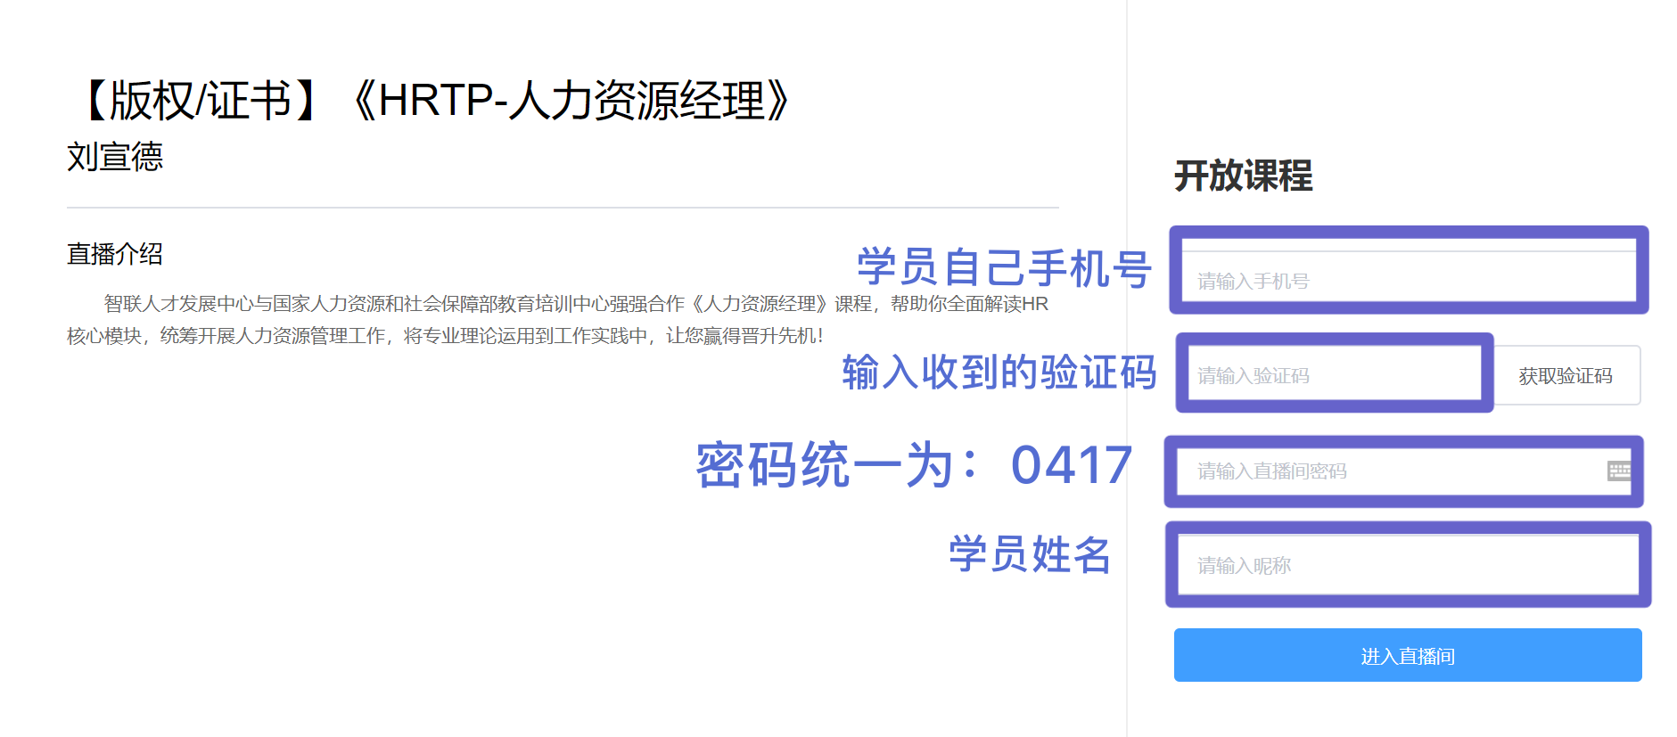

（2）链接打开后，输入手机号、验证码、直播间密码、姓名，点击“进入直播间”，等待课程开始。
二、手机端登录操作手册
1、课程示例链接：
https://peixunlive.zhaopin.com/#/login?loginType=3&liveId=db169ac0-8d5b-11eb-8b53-92939f802b84
密码：0417
2、操作步骤
（1）将链接复制粘贴到到手机端的“QQ浏览器”，出现如下页面：
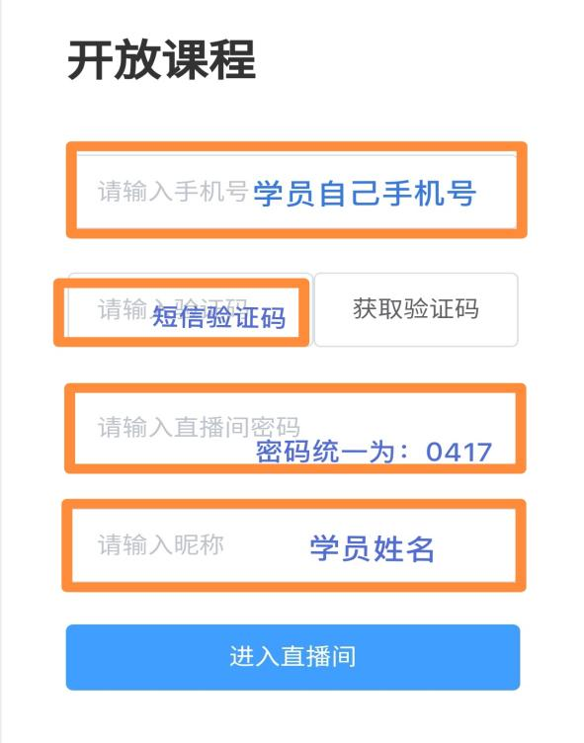
（2）链接打开后，输入手机号、验证码、直播间密码、姓名，点击“进入直播间”，等待课程开始。

